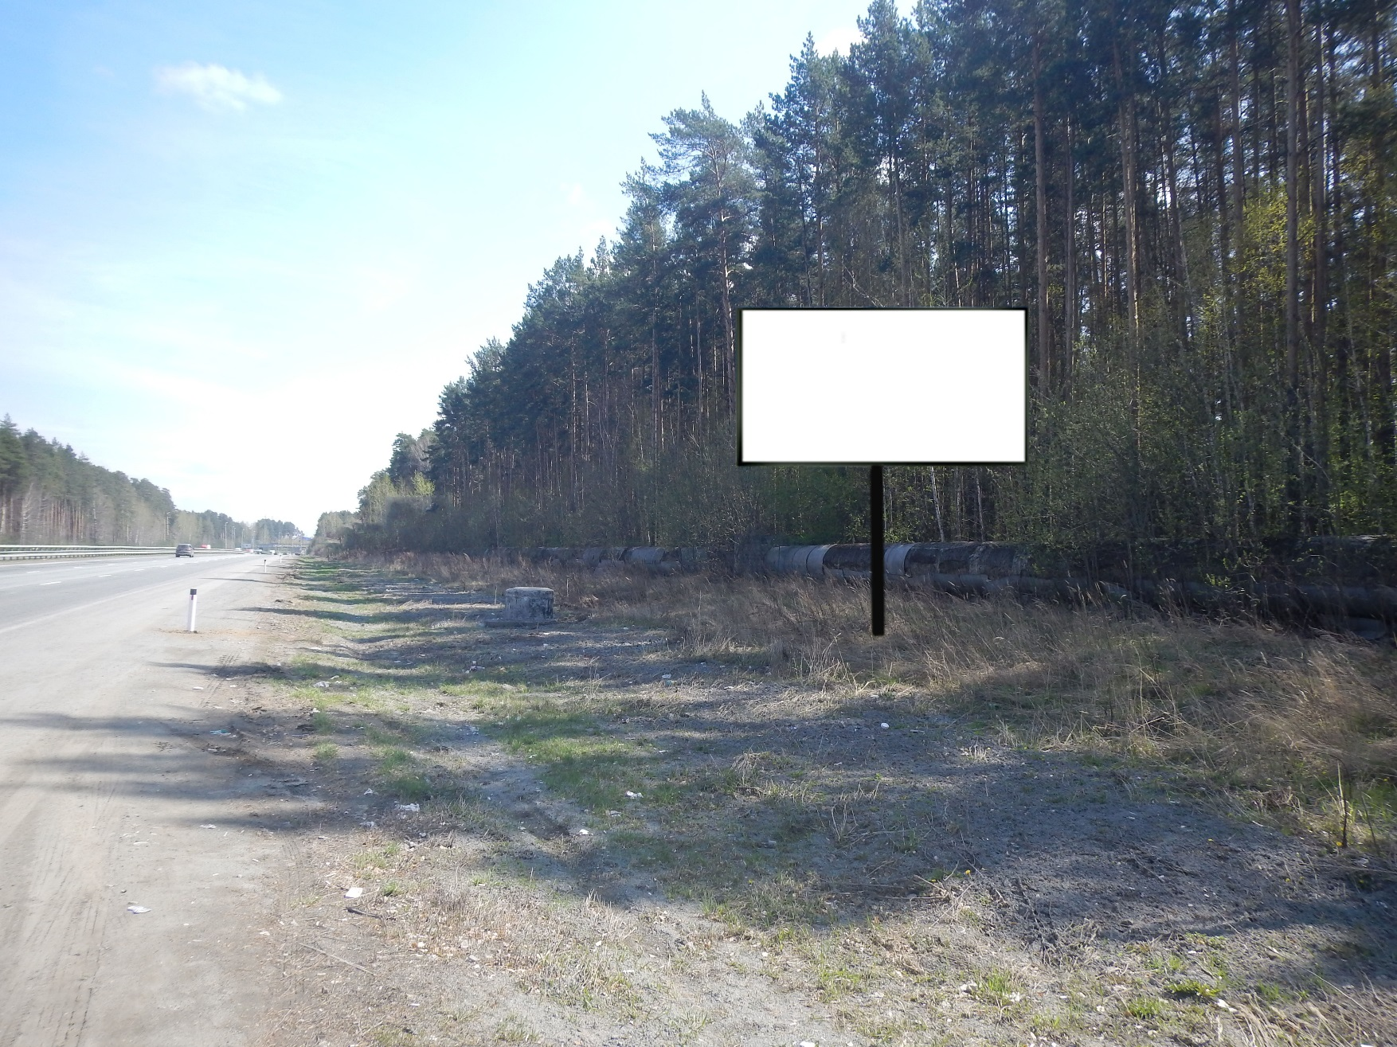
Код места | Адрес | Тип* | Вид | Площадь информационных полей, кв. м | Размеры, м  (высота, ширина) | Количество  сторон
130734 | 343 км +18 м (справа)/11 км + 978 м (слева) | 1 | Билборд (щит) | 36 | 3х6 | 2
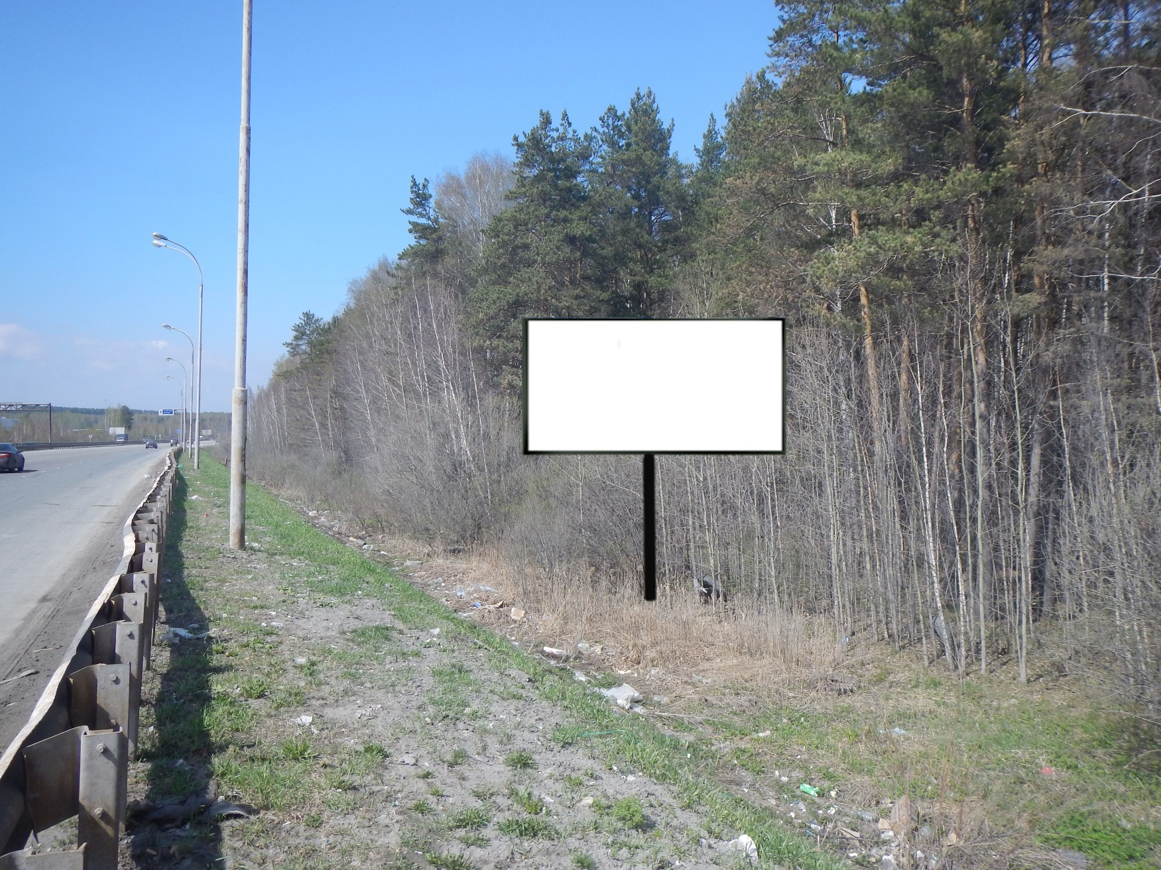
Код места | Адрес | Тип* | Вид | Площадь информационных полей, кв. м | Размеры, м  (высота, ширина) | Количество  сторон
130738 | 12 км + 649 м (справа)/342 км + 356 м (слева) | 1 | Билборд (щит) | 36 | 3х6 | 2
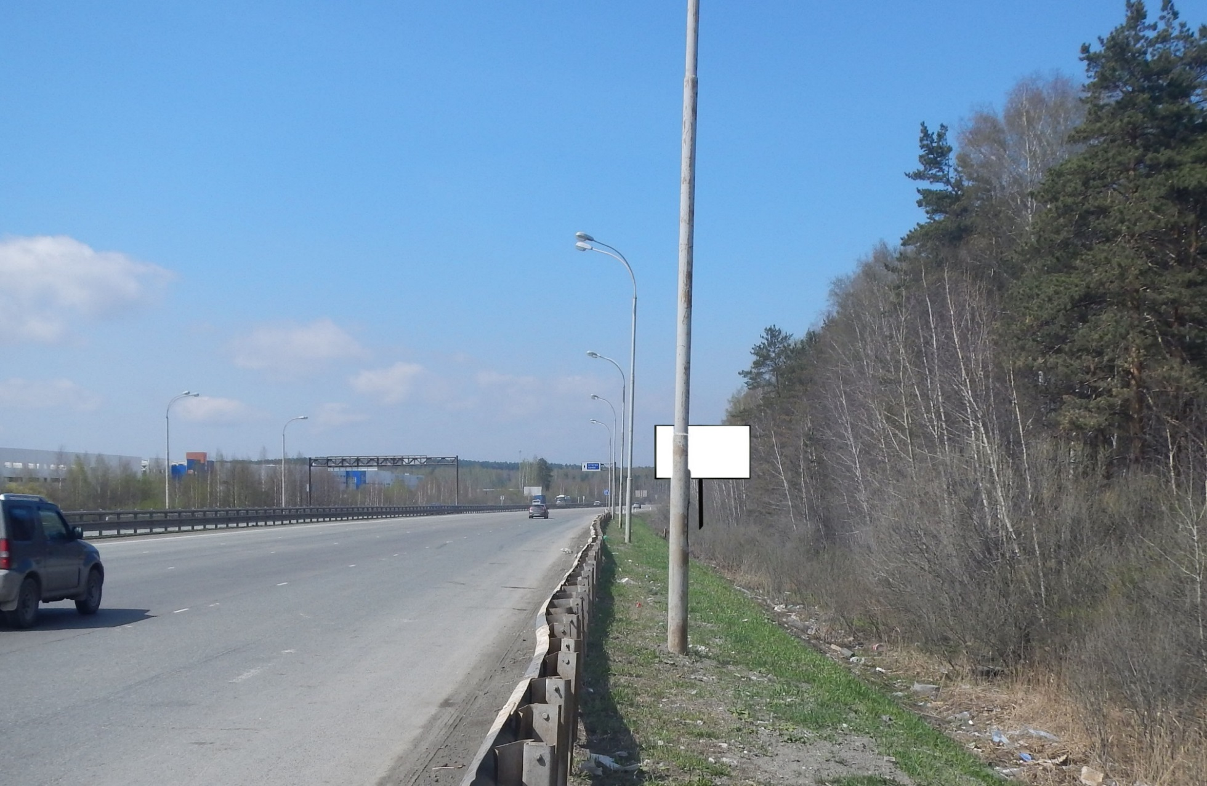
Код места | Адрес | Тип* | Вид | Площадь информационных полей, кв. м | Размеры, м  (высота, ширина) | Количество  сторон
130740 | 12 км + 815 м (справа)/342 км + 191 м (слева) | 1 | Билборд (щит) | 36 | 3х6 | 2

